FINAL CHAMPIONS LEAGUE 2025
Allianz Arena – Múnich (Alemania)
31 de mayo 2025
*La fecha y sede de los partidos puede variar o postergarse. Latinoamérica Sport Travel no es responsable por los cambios que pueda realizar la organización*

Servicios Incluidos:
- Traslados In / Out aeropuerto
- 03 noches de alojamiento con desayuno en hotel seleccionado (In 29/05 Out 01/06)
- Entrada a la Final Champions League 2025 en categoría seleccionada
- No incluye traslados al estadio, va por cuenta de los pasajeros

HOTEL | CATEGORIA 3 | CATEGORIA 2 | CATEGORIA 1 | ADICIONAL SINGLE
Holiday Inn Munich City Centre 3* o similar | Usd 7051.- | Usd 8013.- | Usd 12.810.- | Usd 1291.-
Hotel München City Center by Meliá 4* o similar | Usd 7266.- | Usd 8228.- | Usd 13.025.- | Usd 1506.-
Tarifas por persona en base doble según entrada seleccionada

Noche adicional:
En Hotel 3*: Usd 430.- por noche, por habitación SGL o DBL
En Hotel 4*: Usd 848.- por noche, por habitación SGL o DBL

Plano del estadio a continuación:

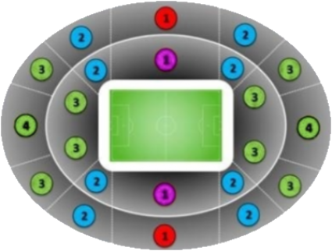

Condiciones de ventas
Tarifas sujetas a modificación y cambio sin previo aviso. Turar S.A. no se hace responsable por la suspensión y/o cambio de fecha del evento. Las reservas se confirman con el pago total de la mismas, siendo un paquete no reembolsable con el 100% de penalidad.
Una reprogramación del evento por fuerza mayor de la organización no amerita reembolso del paquete.

Condiciones de Ticket:
Las entradas pueden ser abonos, entradas físicas, electrónicas o para descargar mediante una app en el celular (pass wallet, etc), con lo que se necesita que el cliente tenga celular con acceso a internet para poder enseñar la entrada descargada en el mismo. Turar S.A. está exento de cualquier responsabilidad si los clientes no tienen smartphone en el caso de que sean tickets para descargar en la app.

En caso de ser entradas físicas, Turar S.A. será la empresa que designe fecha y lugar de entrega.
En el caso de ser entradas, el precio que aparece en la misma no es vinculante con el precio de venta, ya que se incluyen gastos de gestión, envío-entrega, impuestos. El cliente acepta y consiente dicha compra, y en conocimiento de lo anteriormente mencionado, acepta la no posibilidad de reclamación alguna, respecto del precio. En el precio que nosotros informamos, incluimos gastos de gestión, envío-entrega, impuestos.
Garantizamos las entradas por parejas, de 2 en 2, pueden ser juntas en la misma fila, o en la fila por delante o por detrás, pero juntos. Deben informar al momento de solicitar una reserva: datos completos del pasajero, copia del pasaporte y teléfono de contacto.

Solicitar más Info: eventos@turar.com

